Министерство образования Республики Беларусь

Учреждение образования

БелорусскиЙ государственный университет

информатики и радиоэлектроники

Факультет инженерно-экономический

Кафедра экономической информатики

Дисциплина «Системы и технологии интеллектуальной обработки данных»

**ОТЧЁТ**

по лабораторной работе №3

|  |  |  |
| --- | --- | --- |
| Выполнила |  | студентка гр.772303  Чернецева Е.Г. |
| Проверил |  | Кунцевич А.А. |

Минск 2020

Задания1. Создайте график, отражающий продажи в каждой категории.

2. Создать график, отражающий объемы продаж товаров разных категорий на разных рынках с разбиением на подкатегории.

3. Построить линии тренда товаров по категориям в различных странах на графике зависимости прибыли от стоимости доставки.

Ход выполнения

1.

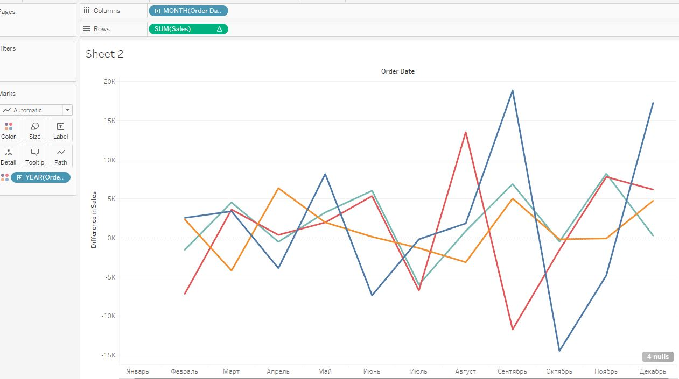

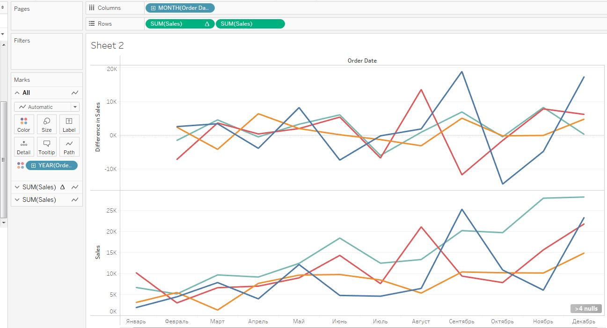

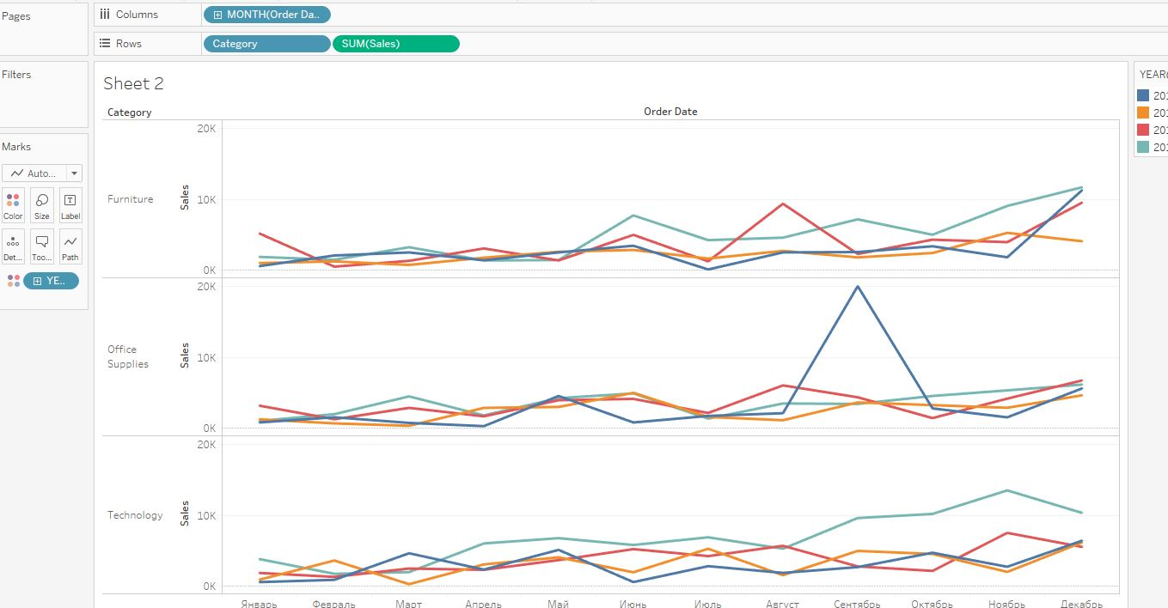

2.

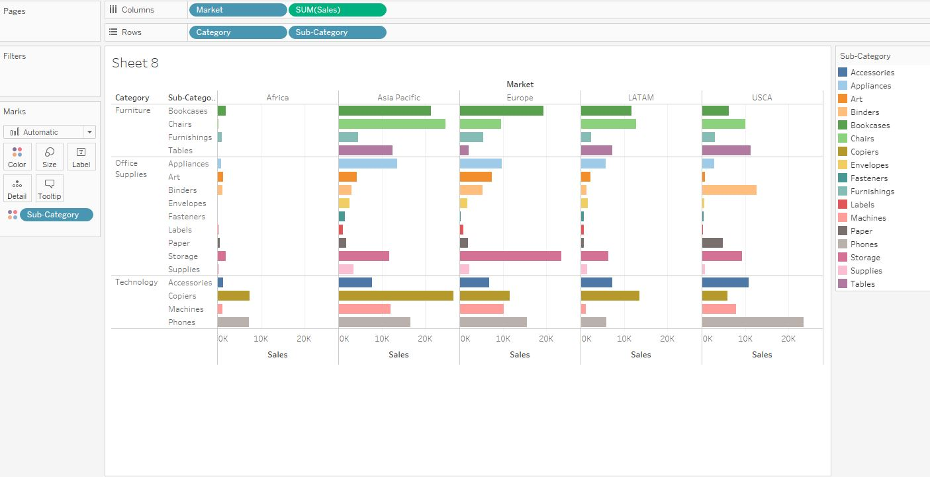

3. Здесь в качестве осей берутся прибыль и стоимость доставки, в качестве данных добавляются категории и страны доставки. Линию тренда создаём, выбирая на вкладке «Аналитика» Trend Line.

